Региональный проект Московской области
«Эффективная начальная школа»

Контрольная работа по математике для учащихся (1 класс)

Фамилия____________________________________________________
Имя________________________________________________________
Класс ______________________________________________________
Контрольная работа рассчитано на 40 минут и содержит 13 заданий различного уровня сложности.

Максимальный балл за работу – 24.
Уровни:
«Отлично» - 19-24 баллов
«Хорошо» - 13-18 баллов
«Удовлетворительно» - 9-12 баллов
«Неудовлетворительно» - 0-8 баллов

Решения задач оформляются непосредственно в тексте работы.

УСПЕХОВ!

Рассмотри рисунок. Соедини числа по порядку: от самого большого до самого маленького. Раскрась число, которое больше числа 5 на 2.
1
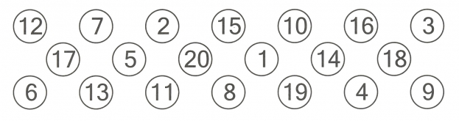
Максимальный балл – 2

2
Рассмотри равенство. Соедини каждый знак с нужным названием.

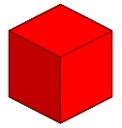
1 слагаемое

Значение суммы
2 слагаемое

Максимальный балл – 1
3
Раскрась все цифры 2. Запиши число, обозначающее количество таких цифр на рисунке.

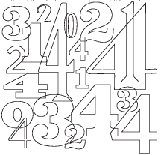
Ответ: ___________
Максимальный балл – 2

Прочитай задачу. Условие задачи подчеркни синим карандашом, а вопрос задачи подчеркни красным карандашом.
4
Миша нашёл 10 грибов, а Маша на 3 гриба больше. Сколько грибов нашла Маша?
Устно реши задачу. Отметь знаком ü верный ответ.


7 23 13 15
Максимальный балл – 2

Рассмотри рисунок. Отметь знаком ü самую длинную полоску. А знаком Х отметь самую широкую полоску.
5

Напиши какого цвета полоска длиной 10 см.
Ответ: __________________________цвета .
Максимальный балл – 2

Дети решили упаковать подарки. Для одного подарка нужно 10 см ленточки. Начерти отрезок такой длины.
6
Сколько сантиметров ленты понадобится для упаковки трёх подарков. Отметь знаком ü верный ответ.
20 см 10 см 30 см 40 см
Максимальный балл – 2

Перерисуй фигуры от руки (без линейки) в соответствующий столбик таблицы. Фигуры не раскрашивай!
7
Подсказка: не все фигуры нужно перерисовывать в таблицу!

Замкнутые ломаные линии | Незамкнутые ломаные линии

- 2. 3. 4. 5.

Раскрась фигуры № 1, 3, 5. Подпиши названия этих фигур.

1 ________________

3 ________________

5. ________________

Максимальный балл – 2

Рассмотри рисунок. Отметь знаком ü все неверные утверждения.
8

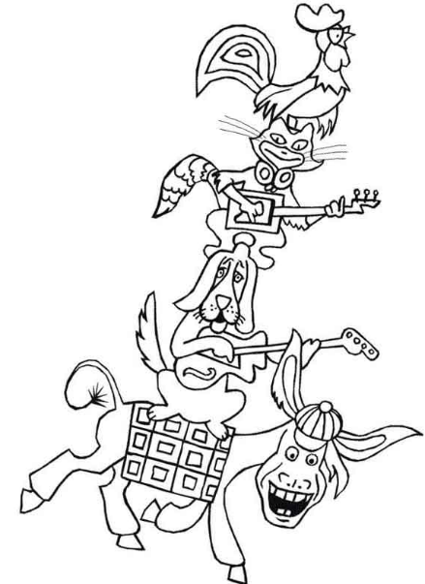

- Петух смотрит вправо.
- Кот находится между собакой и ослом.
- Животные расположились снизу вверх: от самого большого до самого маленького.
- Число животных меньше трёх.

Максимальный балл – 2

Таня посмотрела на картинку, составила задачу и решила её вычитанием.
9

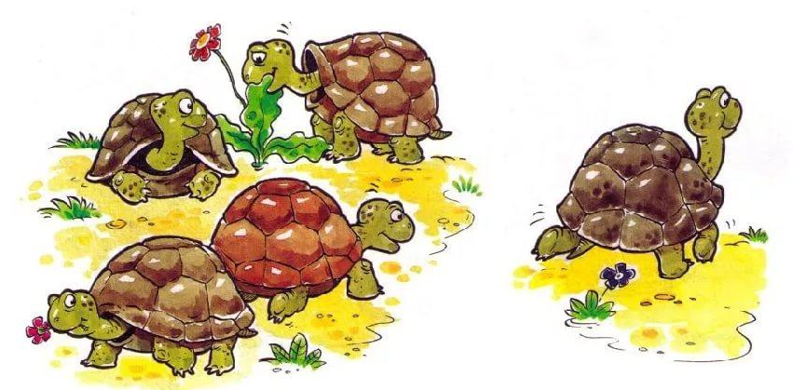

Отметь знаком ü вопросы, которые можно сформулировать к этой задаче.
- Сколько черепах осталось на полянке?
- Сколько цветов на полянке?
- Сколько черепах ушло с полянки?
- На сколько цветов меньше, чем черепах?
Максимальный балл – 2

Маша вычислила значение выражения: 10 + 6 – 2
10
Выбери верный ответ.

14 12 17
Максимальный балл – 1

Маша купила в ластик за 9 рублей и получила сдачу
11
6 рублей. Какие монеты были у Маши? Отметь знаком ü верный ответ.
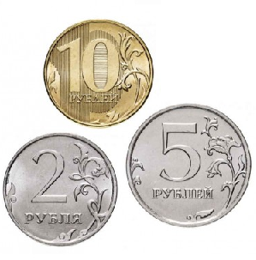
- 2 рубля и 10 рублей
- 5 рублей и 2 рубля
- 5 рублей и 10 рублей
- все монеты
Максимальный балл – 1

На уроке труда дети лепили овощи. Миша слепил морковку, Маша помидор, Вика арбуз, а Петя три маленьких луковицы. Сколько овощей слепили дети?
12
Впиши в ответ только число!
Ответ: овощей.
Максимальный балл – 2

Рассмотри таблицу.
13
В 1 «А» классе – 25 учеников. В таблице написано расписание уроков 1 «А» класса на понедельник 9 декабря 2024 года.

Номер урока | Предмет | Количество учеников на уроке
1 урок | Математика | 25
2 урок | Физкультура | 22
3 урок | Русский язык | 25
4 урок | ИЗО | 24
5 урок | Музыка | 20

Ответь с помощью таблицы на вопросы.
Впиши в ответ только число!
На каком по счёту уроке было меньше всего учеников?
13.1
Ответ: на _________________ урок.

Сколько учеников не пришли на 2 урок?
13.2
Ответ: ________________ человек.

Сколько учеников посетили в этот день все уроки?
13.3

Ответ: _______________ человек.

На сколько учеников было больше на уроке ИЗО, чем на музыке?
13.4

Ответ: на _______________ учеников.

Максимальный балл – 3

